Fachhochschule Neubrandenburg

Merkmal | Einheit | WS 1996/97 | WS 1997/98 | WS 1998/99

Studenten insgesamt nach Fächergruppen
Studenten insgesamt | Anzahl | 1 320 | 1 571 | 1 740
dar.: weiblich | Anzahl | 683 | 832 | 959
Studienanfänger 1) insg. | Anzahl | 372 | 423 | 372
dar.: weiblich | Anzahl | 203 | 222 | 227
nach Fächergruppen
Rechts-, Wirtschafts- u. Sozial-
wissenschaften | Anzahl | 583 | 689 | 811
dar.: weiblich | Anzahl | 439 | 518 | 619
Agrar-, Forst- u. Ernährungs-  wissenschaften | Anzahl | 263 | 356 | 392
dar.: weiblich | Anzahl | 139 | 188 | 197
Ingenieurwissenschaften | Anzahl | 474 | 526 | 537
dar.: weiblich | Anzahl | 105 | 126 | 143

Studenten in ausgewählten Studienfächern
Sozialwesen | Anzahl | 504 | 536 | 612
dar.: weiblich | Anzahl | 384 | 408 | 468
Pflege und Gesundheit | Anzahl | 79 | 153 | 199
dar.: weiblich | Anzahl | 55 | 110 | 151
Landespflege/Landschaftsgestaltung | Anzahl | 157 | 204 | 217
dar.: weiblich | Anzahl | 92 | 118 | 117
Bauingenieurwesen/Ingenieurbau | Anzahl | 299 | 309 | 309
dar.: weiblich | Anzahl | 56 | 66 | 76
Vermessungswesen | Anzahl | 175 | 217 | 228
dar.: weiblich | Anzahl | 49 | 60 | 67
Agrarwissenschaft/Landwirtschaft | Anzahl | 77 | 105 | 122
dar.: weiblich | Anzahl | 28 | 39 | 47
Lebensmitteltechnologie | Anzahl | 29 | 47 | 53
dar.: weiblich | Anzahl | 19 | 31 | 33

Bestandene Prüfungen nach Prüfungsgruppen
Fachhochschulabschluß | Anzahl | 104 | 99 | 157
dar.: weiblich | Anzahl | 53 | 49 | 89
Wissenschaftliches und künstlerisches Personal
Hauptberufliches Personal insgesamt | Anzahl | 84 | 87 | 93
dar.: Professoren | Anzahl | 67 | 72 | 77
Dozenten und Assistenten | Anzahl | - | - | -
Wiss.- u. künstl. Mitarbeiter | Anzahl | 15 | 13 | 16
Lehrkräfte für bes. Aufgaben | Anzahl | 2 | 2 | -
Verwaltungs-, technisches und sonstiges Hochschulpersonal
Personal insgesamt | Anzahl | 126 | 125 | 126

______
1) Studienjahr

Fachhochschule Stralsund

Merkmal | Einheit | WS 1996/97 | WS 1997/98 | WS 1998/99

Studenten insgesamt nach Fächergruppen
Studenten insgesamt | Anzahl | 1 279 | 1 501 | 1 817
dar.: weiblich | Anzahl | 462 | 574 | 729
Studienanfänger 1) insg. | Anzahl | 355 | 402 | 528
dar.: weiblich | Anzahl | 155 | 179 | 223
nach Fächergruppen
Rechts-, Wirtschafts- u. Sozial-
wissenschaften | Anzahl | 831 | 1 018 | 1 167
dar.: weiblich | Anzahl | 432 | 529 | 648
Mathematik, Naturwissen-  schaften | Anzahl | 202 | 230 | 342
dar.: weiblich | Anzahl | 23 | 35 | 60
Ingenieurwissenschaften | Anzahl | 246 | 253 | 308
dar.: weiblich | Anzahl | 7 | 10 | 21

Studenten in ausgewählten Studienfächern
Betriebswirtschaftslehre | Anzahl | 566 | 661 | 765
dar.: weiblich | Anzahl | 361 | 417 | 499
Wirtschaftsingenieurwesen | Anzahl | 206 | 246 | 262
dar.: weiblich | Anzahl | 29 | 35 | 44
Ingenieurinformatik | Anzahl | 112 | 115 | 137
dar.: weiblich | Anzahl | 4 | 11 | 8
Wirtschaftsinformatik | Anzahl | 90 | 115 | 179
dar.: weiblich | Anzahl | 19 | 24 | 38
Maschinenbau/-wesen | Anzahl | 102 | 83 | 88
dar.: weiblich | Anzahl | 3 | 6 | 4
Elektrotechnik/Elektronik | Anzahl | 125 | 139 | 167
dar.: weiblich | Anzahl | 3 | 2 | 11

Bestandene Prüfungen nach Prüfungsgruppen
Fachhochschulabschluß | Anzahl | 169 | 167 | 157
dar.: weiblich | Anzahl | 67 | 52 | 52
Wissenschaftliches und künstlerisches Personal
Hauptberufliches Personal insgesamt | Anzahl | 72 | 83 | 91
dar.: Professoren | Anzahl | 61 | 71 | 78
Dozenten und Assistenten | Anzahl | 4 | 2 | 2
Wiss.- u. künstl. Mitarbeiter | Anzahl | 4 | 7 | 8
Lehrkräfte für bes. Aufgaben | Anzahl | 3 | 3 | 3
Verwaltungs-, technisches und sonstiges Hochschulpersonal
Personal insgesamt | Anzahl | 132 | 138 | 138

______
1) Studienjahr

Fachhochschule Wismar

Merkmal | Einheit | WS 1996/97 | WS 1997/98 | WS 1998/99

Studenten insgesamt nach Fächergruppen
Studenten insgesamt | Anzahl | 2 758 | 3 077 | 3 289
dar.: weiblich | Anzahl | 980 | 1 203 | 1 294
Studienanfänger 1) insg. | Anzahl | 806 | 818 | 697
dar.: weiblich | Anzahl | 299 | 345 | 293
nach Fächergruppen
Rechts-, Wirtschafts- u. Sozial-
wissenschaften | Anzahl | 876 | 1 074 | 1 158
dar.: weiblich | Anzahl | 526 | 642 | 690
Mathematik, Naturwissen-  schaften | Anzahl | 193 | 215 | 252
dar.: weiblich | Anzahl | 18 | 28 | 43
Ingenieurwissenschaften | Anzahl | 1 547 | 1 623 | 1 719
dar.: weiblich | Anzahl | 347 | 428 | 457
Kunst, Kunstwissenschaft | Anzahl | 142 | 165 | 160
dar.: weiblich | Anzahl | 89 | 105 | 104

Studenten in ausgewählten Studienfächern
Betriebswirtschaftslehre | Anzahl | 581 | 700 | 709
dar.: weiblich | Anzahl | 339 | 411 | 401
Wirtschaftsrecht | Anzahl | 295 | 319 | 348
dar.: weiblich | Anzahl | 187 | 189 | 211
Ingenieurinformatik | Anzahl | 48 | 40 | 31
dar.: weiblich | Anzahl | 7 | 6 | 3
Wirtschaftsinformatik | Anzahl | 145 | 175 | 221
dar.: weiblich | Anzahl | 11 | 22 | 40
Maschinenbau/-wesen | Anzahl | 116 | 106 | 117
dar.: weiblich | Anzahl | 4 | 3 | 5
Elektrotechnik/Elektronik | Anzahl | 116 | 121 | 116
dar.: weiblich | Anzahl | 4 | 5 | 6
Bauingenieurwesen/Ingenieurbau | Anzahl | 596 | 657 | 643
dar.: weiblich | Anzahl | 122 | 146 | 144
Architektur | Anzahl | 209 | 230 | 257
dar.: weiblich | Anzahl | 86 | 109 | 132
Multimediatechnik | Anzahl | - | - | 60
dar.: weiblich | Anzahl | - | - | 8

Bestandene Prüfungen nach Prüfungsgruppen
Fachhochschulabschluß | Anzahl | 128 | 289 | 290
dar.: weiblich | Anzahl | 46 | 74 | 113
Wissenschaftliches und künstlerisches Personal
Hauptberufliches Personal insgesamt | Anzahl | 177 | 184 | 187
dar.: Professoren | Anzahl | 138 | 141 | 143
Dozenten und Assistenten | Anzahl | 2 | 1 | 1
Wiss.- u. künstl. Mitarbeiter | Anzahl | 37 | 42 | 36
Lehrkräfte für bes. Aufgaben | Anzahl | - | - | 7
Verwaltungs-, technisches und sonstiges Hochschulpersonal
Personal insgesamt | Anzahl | 203 | 217 | 219

______
1) Studienjahr

Hochschulen
in Mecklenburg-Vorpommern

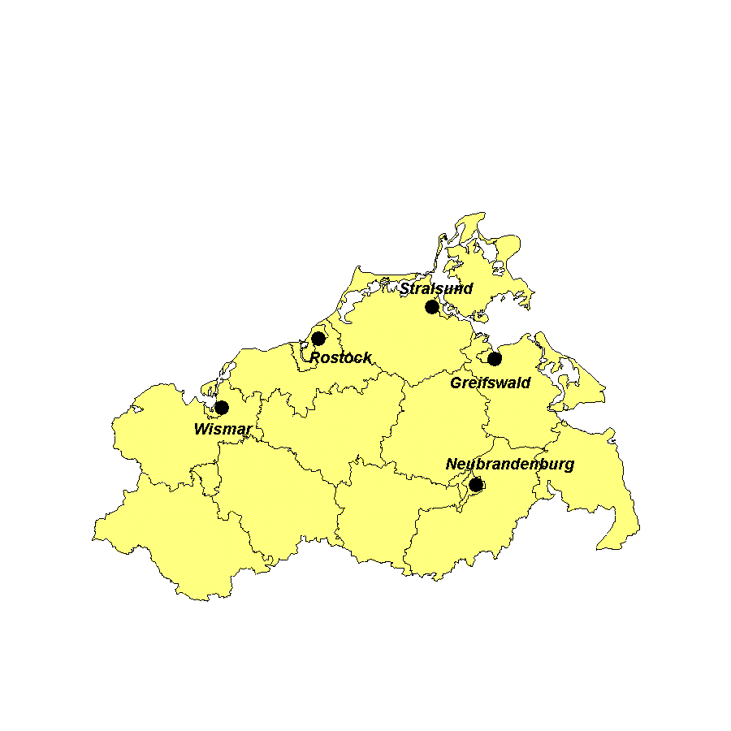

Universität Greifswald
Universität Rostock
Kunsthochschule Rostock
Fachhochschule Neubrandenburg
Fachhochschule Stralsund
Fachhochschule Wismar

- Einzelergebnisse -

Ausgabe 2000

Vorbemerkungen

In diesem Faltblatt wird die Entwicklung des Studentenbestandes ab dem Wintersemester 1996/97, die bestandenen Prüfungen sowie das Personal ab dem Jahr 1996 an den einzelnen Hochschulen in Mecklenburg-Vorpommern dargestellt.
Die Verwaltungsfachhochschule Güstrow wurde in die Ausarbeitungen nicht mit einbezogen.

Falls Sie Fragen haben oder weitere Informationen wünschen, richten Sie Ihre Anfragen - schriftlich oder telefonisch - an:

Statistisches Landesamt
Mecklenburg-Vorpommern
Postfach 12 01 35
19018 Schwerin
Telefon: (0385) 48 01 785
Telefax: (0385) 48 01 479
Internet: http://www.statistik-mv.de
e-mail: auskunft@statistik-mv.de

 Statistisches Landesamt Mecklenburg-Vorpommern, Schwerin, 2000
Für nichtgewerbliche Zwecke sind Vervielfältigung und unentgeltliche Verbreitung, auch auszugsweise, mit Quellenangabe gestattet. Die Verbreitung, auch auszugsweise, über elektronische Systeme/Datenträger bedarf der vorherigen Zustimmung. Alle übrigen Rechte bleiben vorbehalten.

Universität Greifswald

Merkmal | Einheit | WS 1996/97 | WS 1997/98 | WS 1998/99

Studenten insgesamt nach Fächergruppen
Studenten insgesamt | Anzahl | 5 348 | 5 734 | 6 129

Studenten und Studienanfänger an Hochschulen
im WS 1998/1999

dar.: weiblich | Anzahl | 2 960 | 3 187 | 3 539
Studienanfänger 1) insg. | Anzahl | 1 090 | 1 229 | 1 248
dar.: weiblich | Anzahl | 653 | 735 | 811
nach Fächergruppen
Sprach- u. Kulturwissen-  schaften | Anzahl | 1 117 | 1 177 | 1 349
dar.: weiblich | Anzahl | 797 | 824 | 944
Sport | Anzahl | 85 | 96 | 107
dar.: weiblich | Anzahl | 51 | 59 | 65
Rechts-, Wirtschafts- u. Sozial-
wissenschaften | Anzahl | 1 386 | 1 495 | 1 511
dar.: weiblich | Anzahl | 670 | 726 | 739
Mathematik, Naturwissen-  schaften | Anzahl | 1 398 | 1 536 | 1 681
dar.: weiblich | Anzahl | 750 | 837 | 969
Humanmedizin | Anzahl | 1 124 | 1 143 | 1 175
dar.: weiblich | Anzahl | 527 | 554 | 613
Kunst, Kunstwissenschaft | Anzahl | 204 | 227 | 236
dar.: weiblich | Anzahl | 156 | 174 | 187
Außerhalb der Studienbereichs-  gliederung | Anzahl | 34 | 60 | 70
dar.: weiblich | Anzahl | 9 | 13 | 22

Studenten in ausgewählten Studienfächern
Medizin (Allgemein-Medizin) | Anzahl | 873 | 864 | 890
dar.: weiblich | Anzahl | 412 | 418 | 472
Betriebswirtschaftslehre | Anzahl | 220 | 300 | 376
dar.: weiblich | Anzahl | 91 | 125 | 160
Rechtswissenschaft | Anzahl | 1 141 | 1 145 | 1 054
dar.: weiblich | Anzahl | 564 | 580 | 545
Informatik | Anzahl | 68 | 41 | 35
dar.: weiblich | Anzahl | 30 | 11 | 17
Pharmazie | Anzahl | 469 | 495 | 496
dar.: weiblich | Anzahl | 308 | 324 | 333

Bestandene Prüfungen nach Prüfungsgruppen
Bestandene Prüfungen | Anzahl | 621 | 409 | 613
dar.: weiblich | Anzahl | 289 | 201 | 314
nach Prüfungsgruppen
Diplom (U) | Anzahl | 387 | 251 | 396
dar.: weiblich | Anzahl | 160 | 122 | 215
Promotionen | Anzahl | 116 | 98 | 128
dar.: weiblich | Anzahl | 45 | 34 | 37
Lehramtsprüfungen | Anzahl | 118 | 60 | 89
dar.: weiblich | Anzahl | 84 | 45 | 62
Wissenschaftliches und künstlerisches Personal
Hauptberufliches Personal insgesamt | Anzahl | 1238 | 1200 | 1173
dar.: Professoren | Anzahl | 196 | 201 | 216
Dozenten und Assistenten | Anzahl | 374 | 108 | 106
Wiss.- u. künstl. Mitarbeiter | Anzahl | 667 | 890 | 845
Lehrkräfte für bes. Aufgaben | Anzahl | 1 | 1 | 6
Verwaltungs-, technisches und sonstiges Hochschulpersonal
Personal insgesamt | Anzahl | 2 826 | 2 866 | 2 870

______
1) Studienjahr

Universität Rostock

Merkmal | Einheit | WS 1996/97 | WS 1997/98 | WS 1998/99

Studenten insgesamt nach Fächergruppen
Studenten insgesamt | Anzahl | 9 127 | 9 758 | 10 461
dar.: weiblich | Anzahl | 4 555 | 5 001 | 5 403
Studienanfänger 1) insg. | Anzahl | 1 957 | 1 922 | 2 089
dar.: weiblich | Anzahl | 1 096 | 1 056 | 1 091
nach Fächergruppen
Sprach- u. Kulturwissen-  schaften | Anzahl | 1 933 | 2 217 | 2 444
dar.: weiblich | Anzahl | 1 514 | 1 701 | 1 866
Sport | Anzahl | 90 | 117 | 161
dar.: weiblich | Anzahl | 42 | 56 | 70
Rechts-, Wirtschafts- u. Sozial-
wissenschaften | Anzahl | 2 732 | 2 967 | 3 081
dar.: weiblich | Anzahl | 1 315 | 1 472 | 1 556
Mathematik, Naturwissen-  schaften | Anzahl | 991 | 1 159 | 1 384
dar.: weiblich | Anzahl | 353 | 405 | 475
Humanmedizin | Anzahl | 1 308 | 1 310 | 1 300
dar.: weiblich | Anzahl | 664 | 668 | 692
Agrar-, Forst- u. Ernährungs-  wissenschaften | Anzahl | 282 | 304 | 329
dar.: weiblich | Anzahl | 173 | 190 | 195
Ingenieurwissenschaften | Anzahl | 1 765 | 1 654 | 1 723
dar.: weiblich | Anzahl | 481 | 490 | 526
Kunst, Kunstwissenschaft | Anzahl | 26 | 30 | 39
dar.: weiblich | Anzahl | 13 | 19 | 23

Studenten in ausgewählten Studienfächern
Medizin (Allgemein-Medizin) | Anzahl | 1 043 | 1 119 | 1 148
dar.: weiblich | Anzahl | 536 | 583 | 623
Betriebswirtschaftslehre | Anzahl | 862 | 862 | 865
dar.: weiblich | Anzahl | 395 | 401 | 414
Rechtswissenschaft | Anzahl | 1 427 | 1 464 | 1 432
dar.: weiblich | Anzahl | 774 | 801 | 818
Informatik | Anzahl | 322 | 369 | 393
dar.: weiblich | Anzahl | 40 | 51 | 44
Bauingenieurwesen/Ingenieurbau | Anzahl | 422 | 402 | 386
dar.: weiblich | Anzahl | 109 | 104 | 99

Bestandene Prüfungen nach Prüfungsgruppen
Bestandene Prüfungen | Anzahl | 1 302 | 1 117 | 957
dar.: weiblich | Anzahl | 591 | 463 | 428
nach Prüfungsgruppen
Diplom (U). | Anzahl | 877 | 798 | 654
dar.: weiblich | Anzahl | 311 | 296 | 253
Promotionen | Anzahl | 185 | 216 | 197
dar.: weiblich | Anzahl | 85 | 79 | 85
Lehramtsprüfungen | Anzahl | 240 | 103 | 106
dar.: weiblich | Anzahl | 195 | 88 | 90
Wissenschaftliches und künstlerisches Personal
Hauptberufliches Personal insgesamt | Anzahl | 1732 | 1794 | 1828
dar.: Professoren | Anzahl | 288 | 287 | 293
Dozenten und Assistenten | Anzahl | 480 | 538 | 550
Wiss.- u. künstl. Mitarbeiter | Anzahl | 964 | 969 | 985
Verwaltungs-, technisches und sonstiges Hochschulpersonal
Personal insgesamt | Anzahl | 3 925 | 3 858 | 3 885

______
- Studienjahr

Kunsthochschule Rostock

Merkmal | Einheit | WS 1996/97 | WS 1997/98 | WS 1998/99

Studenten insgesamt nach Fächergruppen
Studenten insgesamt | Anzahl | 316 | 407 | 464
dar.: weiblich | Anzahl | 229 | 304 | 343
Studienanfänger 1) insg. | Anzahl | 66 | 58 | 55
dar.: weiblich | Anzahl | 47 | 35 | 34
nach Fächergruppen
Kunst, Kunstwissenschaft | Anzahl | 316 | 407 | 464
dar.: weiblich | Anzahl | 229 | 304 | 343

Studenten in ausgewählten Studienfächern
Darstellende Kunst/Bühnenkunst | Anzahl | 76 | 41 | 163
dar.: weiblich | Anzahl | 70 | 38 | 151
Schauspiel | Anzahl | 42 | 135 | 46
dar.: weiblich | Anzahl | 17 | 104 | 21
Gesang | Anzahl | 23 | 51 | 49
dar.: weiblich | Anzahl | 17 | 43 | 39
Instrumentalmusik | Anzahl | 72 | 165 | 184
dar.: weiblich | Anzahl | 46 | 112 | 122
Komposition | Anzahl | 1 | 6 | 12
dar.: weiblich | Anzahl | - | 2 | 2

Bestandene Prüfungen nach Prüfungsgruppen
Diplom(U) u. entspr. Abschlußpüf. | Anzahl | 23 | 25 | 22
dar.: weiblich | Anzahl | 16 | 14 | 11
Wissenschaftliches und künstlerisches Personal
Hauptberufliches Personal insgesamt | Anzahl | 29 | 33 | 35
dar.: Professoren | Anzahl | 16 | 17 | 19
Dozenten und Assistenten | Anzahl | 3 | - | 1
Wiss.- u. künstl. Mitarbeiter | Anzahl | 10 | 16 | 15
Verwaltungs-, technisches und sonstiges Hochschulpersonal
Personal insgesamt | Anzahl | 19 | 10 | 15

Studenten insgesamt und Lehramtstudenten

______
1) Studienjahr

